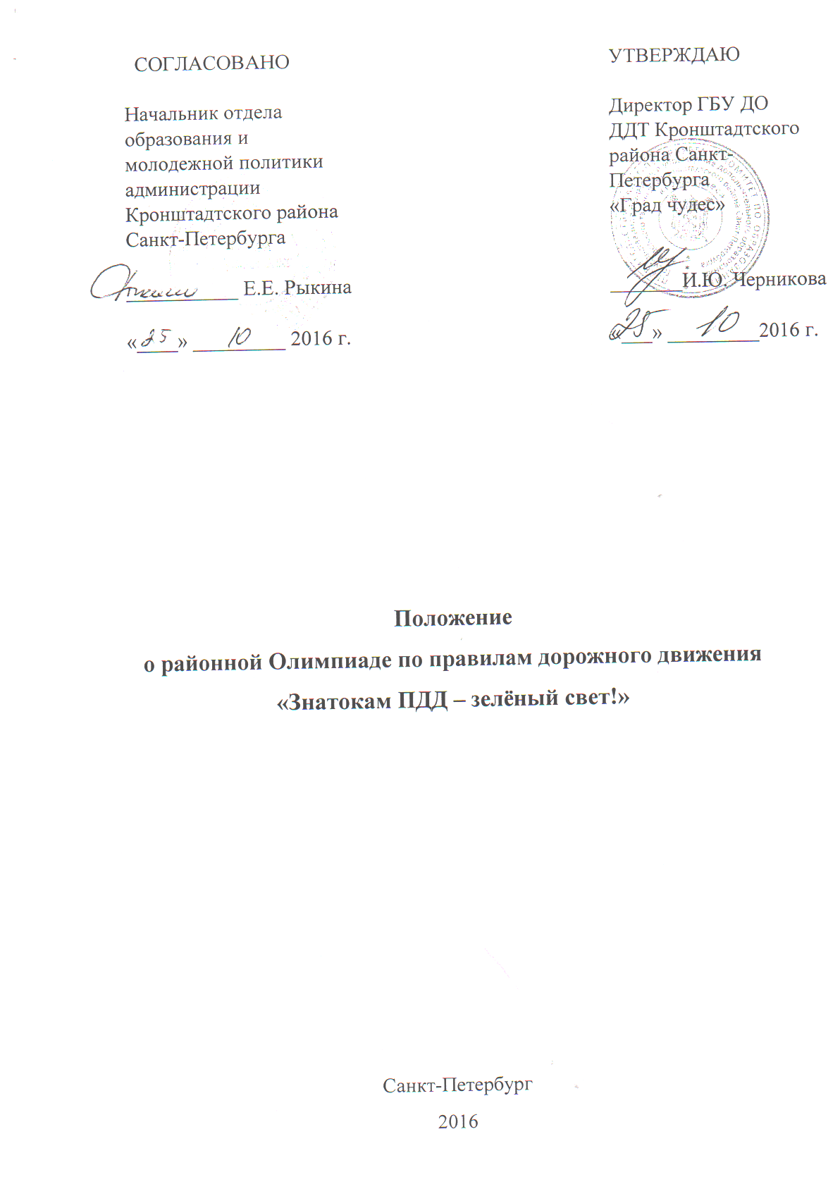

1. Общие положения
1.1.Районная олимпиада (далее Олимпиада) проводится с целью предупреждения дорожно-транспортных происшествий с участием детей и подростков, пропаганды норм и правил действующих в сфере дорожного движения, привлечения ребят к пропаганде ПДД среди сверстников, выявления и распространения новых форм и методов профилактической работы с детьми.

1.2.Районная Олимпиада по Правилам дорожного движения является личным первенством среди обучающихся образовательных учреждений Кронштадтского района.

1.3.Олимпиада проводится отделом образования и молодежной политики администрации Кронштадтского района Санкт-Петербурга, ГБУ ДО Дом детского творчества Кронштадтского района Санкт-Петербурга «Град чудес», ОГИБДД ОМВД РФ по Кронштадтскому району Санкт-Петербурга, Всероссийским обществом автолюбителей (ВОА) по Кронштадтскому району.

2. Цели и задачи:
2.1.Цель - повышение эффективности внеурочных занятий по обучению детей безопасности на дорогах, проверка знаний у обучающихся и выявление лучших знатоков ПДД.

2.2.Задачи Олимпиады:
- повышение эффективности работы по предупреждению детского дорожно-транспортного травматизма;
- привлечение школьников к систематическому изучению Правил дорожного движения и навыков их соблюдения;
- формирование активной позиции обучающихся в отношении профилактики детского травматизма и культуры поведения на дорогах;
- пропаганда безопасности дорожного движения среди обучающихся образовательных учреждений Кронштадтского района;
- воспитание законопослушных граждан своего государства.

3. Организация и проведение Олимпиады
3.1.Общее руководство подготовкой и организацией проведения Олимпиады по Правилам дорожного движения осуществляет Оргкомитет, в состав которого входят представители отдела образования и молодежной политики администрации Кронштадтского района, ГБУ ДО Дома детского творчества «Град чудес», ОГИБДД ОМВД РФ по Кронштадтскому району г. Санкт-Петербурга, Всероссийского общество автолюбителей (ВОА) по Кронштадтскому району.

3.2.Оргкомитет формирует состав жюри (приложение 3).
3.3.Непосредственное проведение и подведение итогов Олимпиады возлагается на организационный комитет.

3.4.Олимпиада проводится на базе ДДТ «Град чудес» 10 ноября 2016 г. в 15 часов в каб. №116, 117.

3.5.Для участия в Олимпиаде необходимо предоставить заявку в ГБУ ДО ДДТ «Град чудес», по адресу: пр. Ленина, д.51 по электронной почте:
grad_tchudes@mail.ru, согласно приложению №1.
контактное лицо Матвеева Любовь Павловна, конт. тел. 8 921 791 80 26
Приём заявок производится до 03 ноября 2016 года.

4.Условия участия в Олимпиаде
4.1.Участниками Олимпиады являются обучающиеся 5-10 классов образовательных учреждений Кронштадтского района и учреждений дополнительного образования детей.

4.2.Олимпиада проводится по трём возрастным группам:
1 группа – 5-6 классы, 2 группа – 7-8 классы, 3 группа – 9-10 классы.

4.3.Образовательные учреждения имеют право направить на Олимпиаду по 2 участника в каждую возрастную группу.

5.Условия проведения Олимпиады:
5.1.Олимпиада проводится в два этапа:
- Первый этап представляет собой тестирование на знание Правил дорожного движения Российской Федерации (Источник: «Экзаменационные билеты для приема теоретических экзаменов на право управления транспортными средствами». Под редакцией: Г.Б.Громоковский, С.Г.Бачманов, Я.С.Репин).

- Второй этап представляет собой тестирование на знание дорожных знаков.

5.2.На первом этапе участникам предлагается 20 вопросов.
Для 1 возрастной группы – 15 минут времени.
Для 2 и 3 возрастных групп – 10 минут времени.
За отведённое время участники Олимпиады должны ответить на большее количество предложенных вопросов.

На втором этапе участники проявляют свои знания в области дорожных знаков.
Для 1 возрастной группы – необходимо знать только названия дорожных знаков (см. Приложение 2).
Время на выполнение задания – 15 минут.
Для 2 и 3 возрастных групп – необходимо знать группы дорожных знаков и их названия (см. Приложение 2).
Время на выполнение задания – 15 минут.
За каждый правильный ответ начисляется один балл.

5.3.В каждой возрастной группе определяются три победителя (1, 2, 3 места), набравшие наибольшее количество баллов.

6. Подведение итогов и награждение
6.1.Участники Олимпиады, занявшие 1, 2, 3, места в каждой возрастной категории, награждаются Дипломами 1, 2 и 3 степени и памятными сувенирами.
Все остальные участники получают сертификаты.

Приложение 1
Заявка
на участие в районной олимпиаде по Правилам дорожного движения «Знатокам ПДД – зелёный свет!»

1.Образовательное учреждение________________________________________

Участники:
№ | Ф.И. участника | Класс | Возраст

Руководитель команды:

ФИО______________________________________________________________

Занимаемая должность: _____________________________________________

Контактные телефоны_______________________________________________

Приложение 2
Дорожные знаки для 1 возрастной категории:
«Железнодорожный переезд со шлагбаумом», «Пересечение с трамвайной линией», «Скользкая дорога», «Искусственная неровность», «Пешеходный переход» (предупреждающий), «Дети», «Дорожные работы», «Главная дорога», «Уступите дорогу» «Преимущество перед встречным движением», «Въезд запрещен», «Движение запрещено», «Движение мотоциклов запрещено», «Движение на велосипедах запрещено», «Движение пешеходов запрещено», «Обгон запрещен», «Остановка запрещена», «Движение прямо», «Велосипедная дорожка», «Место остановки автобуса и (или) троллейбуса», «Место остановки трамвая», «Пешеходный переход», «Подземный пешеходный переход», «Надземный пешеходный переход», «Парковка (парковочное место)», «Ограничение минимальной скорости», «Пересечение с второстепенной дорогой», «Автомагистраль», «Светофорное регулирование», «Железнодорожный переезд без шлагбаума», «Движение без остановки запрещено», «Подача звукового сигнала запрещена», «Многопутная железная дорога», «Ограничение максимальной скорости», «Пункт медицинской помощи», «Конец главной дороги», «Рекомендуемая скорость», «Конец зоны ограничения минимальной скорости», «Выброс гравия», «Жилая зона», «Больница», «Место отдыха».
Дорожные знаки для 2 возрастной категории:
- предупреждающие знаки («Железнодорожный переезд со шлагбаумом», «Пересечение с трамвайной линией», «Скользкая дорога», «Неровная дорога», «Искусственная неровность», «Опасная обочина», «Сужение дороги», «Двустороннее движение», «Пешеходный переход», «Дети», «Пересечение с велосипедной дорожкой», «Дорожные работы»).
- знаки приоритета («Главная дорога», «Уступите дорогу», «Преимущество встречного движения»).
- запрещающие знаки («Въезд запрещен», «Движение запрещено», «Движение мотоциклов запрещено», «Движение на велосипедах запрещено», «Движение пешеходов запрещено», «Поворот направо запрещен», «Поворот налево запрещен», «Разворот запрещен», «Обгон запрещен», «Остановка запрещена», «Стоянка запрещена»)
- предписывающие знаки («Движение прямо», «Движение направо», «Движение налево», «Круговое движение», «Велосипедная дорожка», «Пешеходная дорожка»).
- знаки особых предписаний («Место остановки автобуса и (или) троллейбуса», «Место остановки трамвая», «Пешеходный переход»)
- информационные знаки («Подземный пешеходный переход», «Надземный пешеходный переход», «Парковка (парковочное место)», «Указатель направлений», «Тупик»).

Состав оргкомитета Олимпиады по правилам дорожного движения
«Знатокам ПДД – зелёный свет!»
Председатель: Рыкина Е.Е. – начальник отдела образования и молодежной политики администрации Кронштадтского района Санкт-Петербурга
Члены оргкомитета:
Гавшина Н.В. – специалист отдела образования администрации и молодежной политики Кронштадтского района Санкт –Петербурга
Черникова И.Ю. – директор ГБУ ДО ДДТ Кронштадтского района Санкт-Петербурга «Град чудес»

Повторыдядько А. Н. – председатель Кронштадтской районной общественной организации Санкт-Петербурга – местное отделение ВОА

Состав жюри Олимпиады по правилам дорожного движения
«Знатокам ПДД – зелёный свет!»
Председатель Гавшина Н.В– специалист отдела образования и молодежной политики администрации Кронштадтского района Санкт –Петербурга
Зам. председателя Бархатова З.П. – заместитель директора ГБУ ДО ДДТ Кронштадтского района Санкт-Петербурга «Град чудес»
Члены жюри:
Лысюк А.В. – старший инспектор по пропаганде безопасности дорожного движения ОГИБДД ОМВД РФ по Кронштадтскому району г. Санкт-Петербурга
Матвеева Л.П. -методист ГБУ ДО ДДТ Кронштадтского района Санкт-Петербурга «Град чудес»
Краснобаева М.В. – педагог дополнительного образования ГБУ ДО ДДТ Кронштадтского района Санкт-Петербурга «Град чудес»

